大连民族大学
计算机科学与工程学院
《Javascript程序设计》课程实验报告
实验题目： 实验一 猜数游戏
实验类型：□演示性 ■验证性 □操作性 □设计性 □综合性

专业：计算机科学与技术 班级：176班
学生姓名：袁野 学号：2014025226
实验日期：2019年 11月3、10、17日
实验地点：计算机综合实验教学中心网络安全与管理实验室F307
实验学时：6

实验成绩：
指导教师签字： 2019年 11月24日

要求同学报告中必须包括以下部分：

【代码】：案例实验的主要功能模块代码。
【截图】：截图示例。
【小结】：如心得体会、遇到的困难等。

系统概述
点击start按钮，系统会生成四个0-9的随机数字，玩家通过在文本框输入数字并点击Guess按钮进行猜测。每猜一个数字，系统就要根据这个数字给出几A几B，其中A前面的数字表示正确的数的个数，而B前的数字表示数字正确而位置也正确的数的个数。
如正确答案为 5234，而猜的人猜 5346，则是 3A1B，其中有一个5的位置对了，记为1A，而3和4和5这两个数字对了，因此记为 3A，合起来就是 3A1B。
接着猜的人再根据出题者的几A几B继续猜，直到猜中（即 4A4B）为止。

画面截图
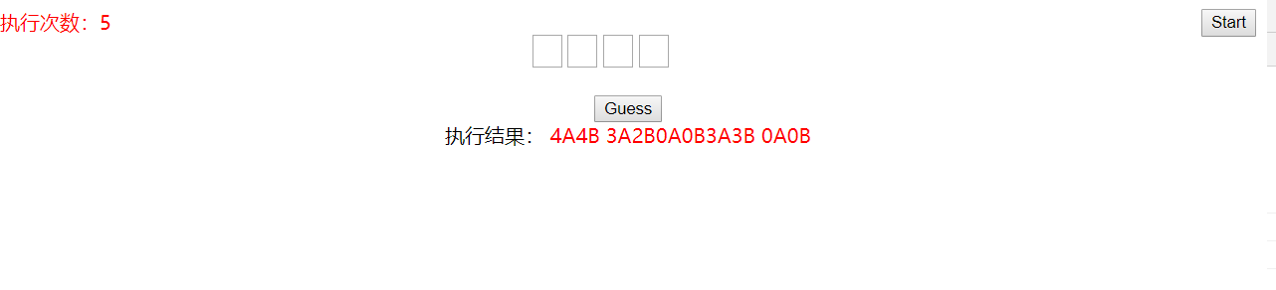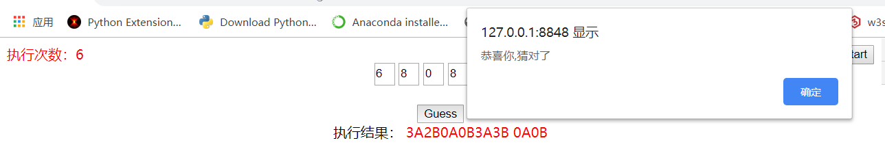
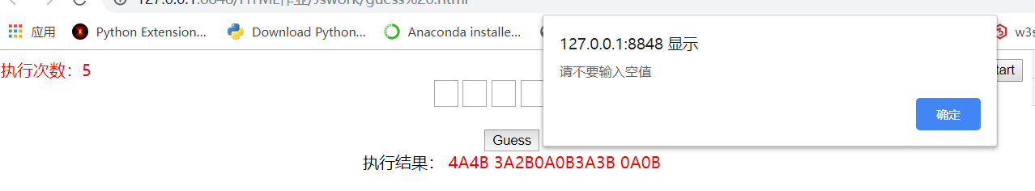
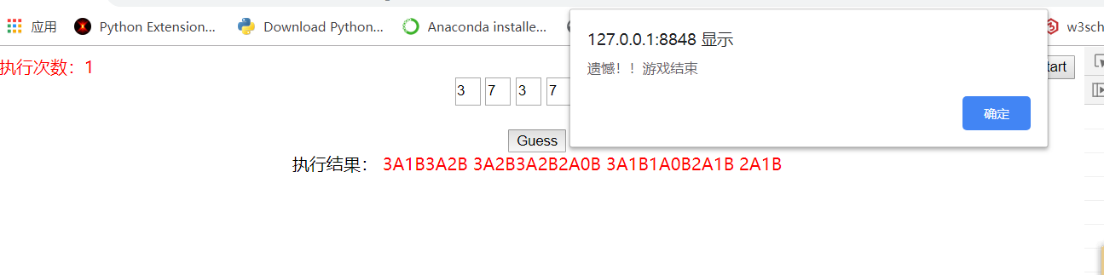

实现代码
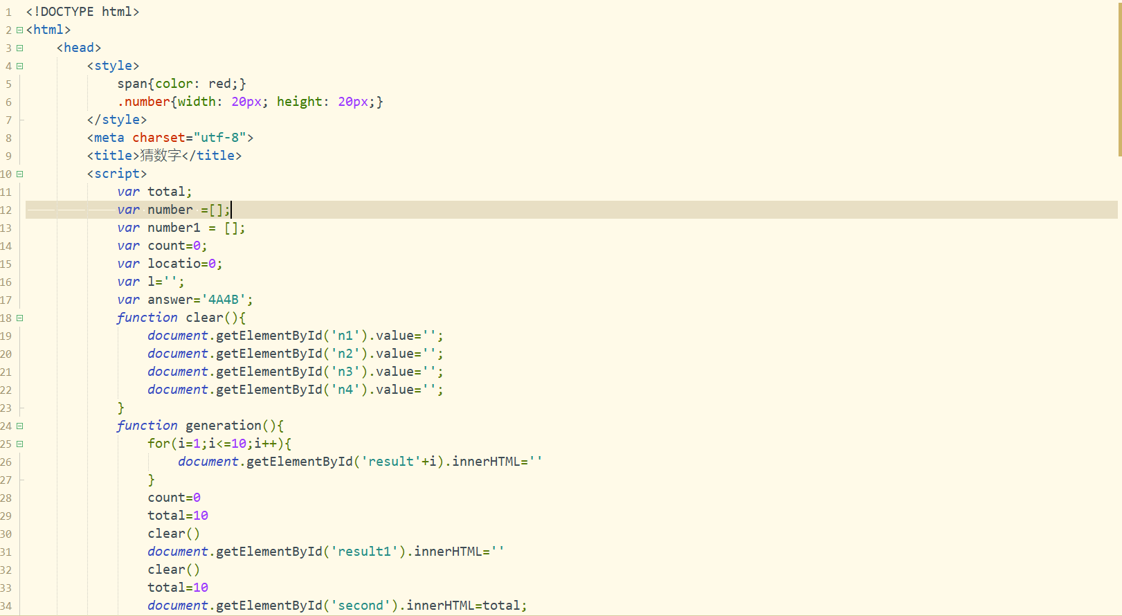
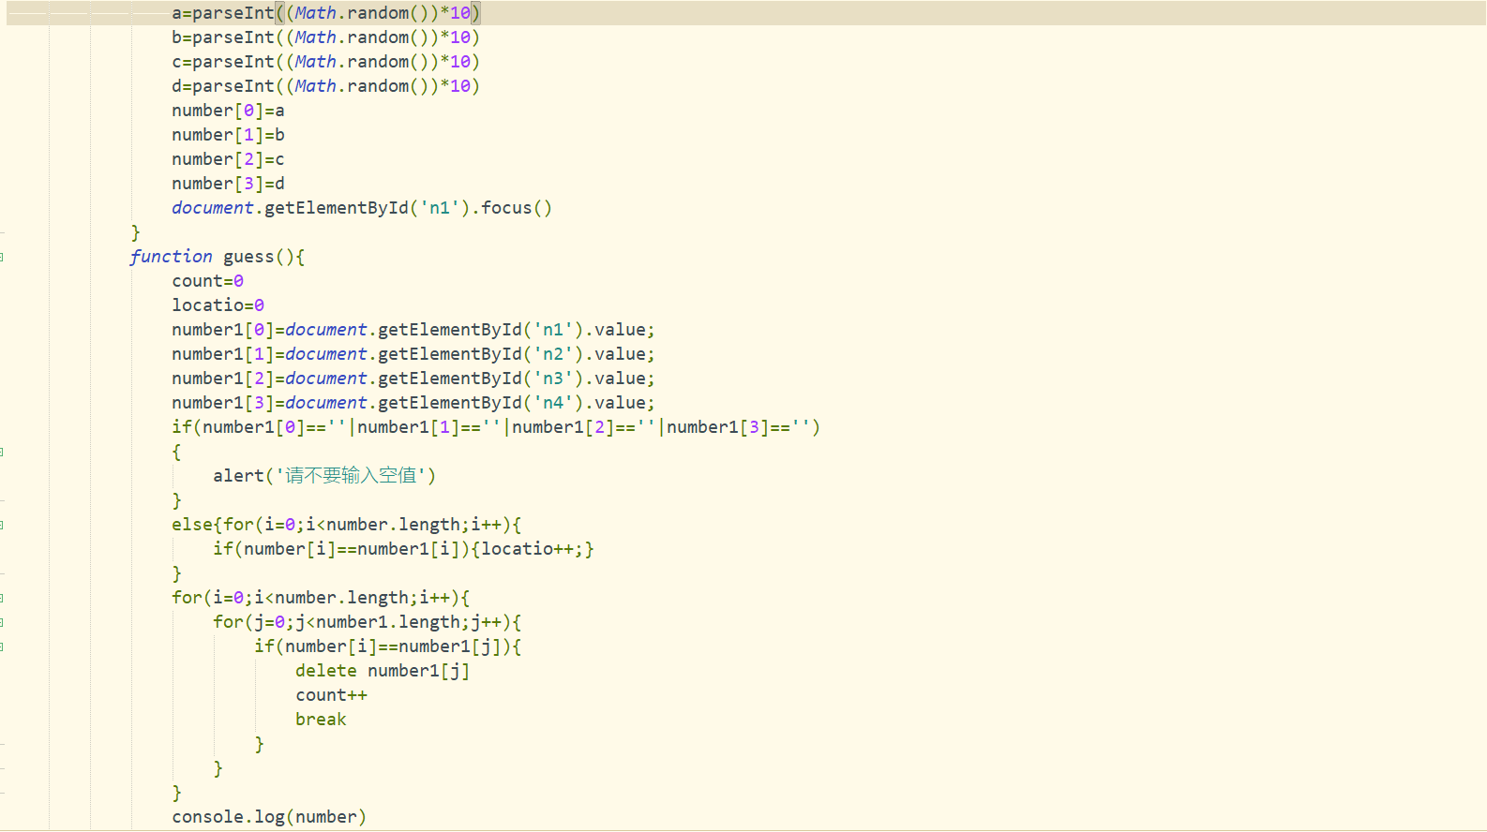
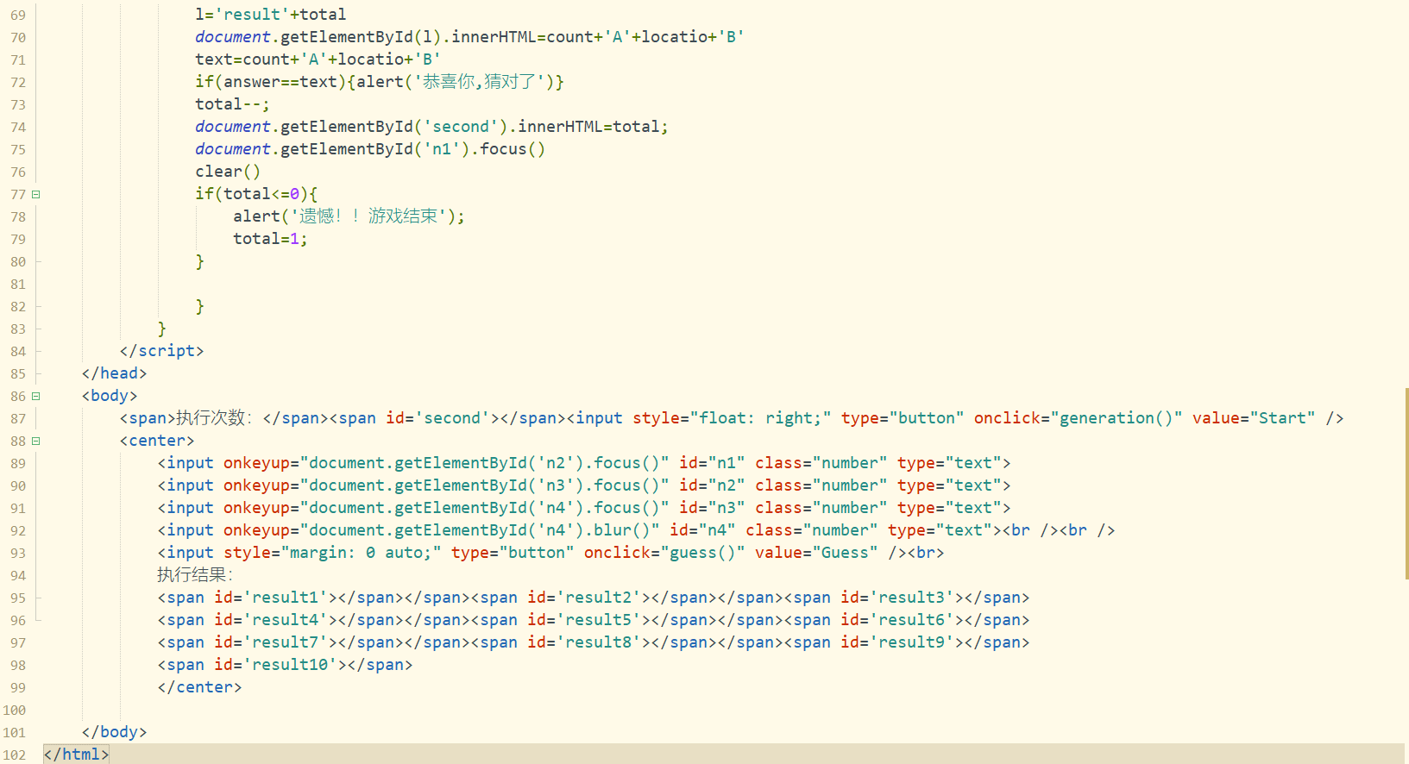

总结

